Приложение №2
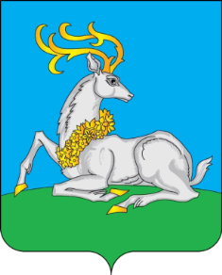 | Наименование муниципальной общественной палаты:  Общественная палата Одинцовского муниципального района  ФИО председателя: Иванов Захар Юрьевич  Адрес Общественной палаты: г. Одинцово, ул. Молодежная д.18, Общественная приемная Общественной палаты Одинцовского муниципального района  e-mail: secr@op.odin.ru  контактный номер телефона: +7-977-702-04-91  Ссылка на сайт (при наличии): http://op.odin.ru/  Ссылка на страницу в социальной сети: https://www.facebook.com/op.odin.ru/ https://vk.com/opodin
Раздел №1
Добились! Реализованные проекты.
Подробно описать ключевые проекты, которые повлияли на качество жизни граждан
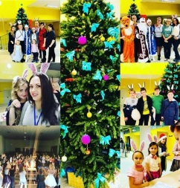 | - Ежегодная Благотворительная елка  для детей.  Ежегодно ОП Одинцовского района проводит Благотворительную ёлку для детей района, детей из коррекционных школ, детей-инвалидов и многодетных семей, посвященная празднованию Нового года.  В программе мероприятия были — ростовые куклы, аквагрим, фото-зона, сладкий стол, сахарная вата и, конечно, подарки. |  | https://op.odin.ru/news/?id=62184
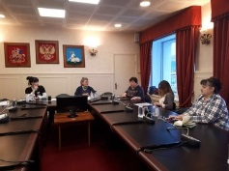 | - Круглый стол по теме: «доступная среда»  Прошёл круглый стол Общественной палаты Одинцовского муниципального района на тему «Доступная среда для маломобильных групп населения», организованный комиссией  по социальной политике и здравоохранению. Участие в нем наряду с общественниками приняли представители НКО.  В ходе обсуждения были затронуты следующие вопросы: переход через железнодорожный мост для маломобильных граждан, высокие бордюры, неправильно установленные пандусы и наличие доступной среды в школах и детских садах. |  | https://op.odin.ru/news/?id=62792
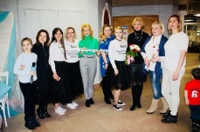   | - Фестиваль «Весенняя перезагрузка »  Состоялся Фестиваль «Весенняя перезагрузка», организованный Общественной палатой Одинцовского района и Центром поддержки материнства «Мамина помощь» при поддержке Администрации Одинцовского района.  В программе мероприятия гостей праздника ждали: мастер - классы для детей и взрослых, выставка — ярмарка самых одаренных мастериц района, уголок мамы и ребёнка |  | https://op.odin.ru/news/?id=63235
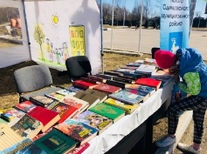  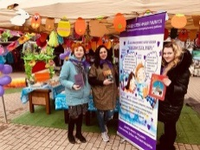  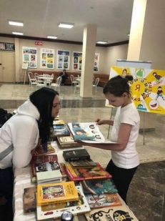 | - Благотворительная акция «Библиотека добра»  Общественной палатой Одинцовского муниципального района была проведена уникальная благотворительная акция по созданию первой социальной «Библиотека добра» на территории Одинцовского района. Акции прошли на территории г. Одинцово, городского поселения Кубинка и поселка Горки -2. Цель акции сбор книг и передача  их во всеобщее пользование.  Результатом акции стало создание социальной библиотеки на территории Одинцовского района. |  | https://op.odin.ru/news/?id=63716  https://op.odin.ru/news/?id=63797  https://op.odin.ru/news/?id=63915  https://youtu.be/ZL4OPVnLYwQ (сюжет ОТВ)
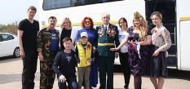  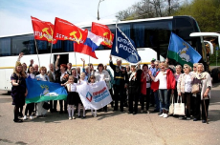  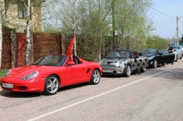 | - Мероприятие «Эстафета памяти»  5 мая состоялся авто-мотопробег «Эстафета памяти» посвященная 73-летию Великой Победы с участием кабриолетов, организованный Общественной палатой Одинцовского района. День Победы – великий праздник. Целью этого значимого  и масштабного мероприятия было почтить память воинов, героев, которые отдали свои жизни во время Великой Отечественной войны, защищая свою Родину, нашу Подмосковную землю от немецко - фашистских захватчиков.  40 машин приняло участие в авто-мотопробеге |  | https://www.youtube.com/watch?v=yYERMEnSRXQ  http://odinweek.ru/articles/2018/05/14/kilometry-slavnogo-puti  http://opmo.mosreg.ru/activities/v_odintsovskom_rayone_proshel_avto_motoprobeg_po_pamyatnym_mestam_estafeta_pamyati/#prettyphoto[list]/1/
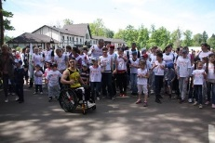  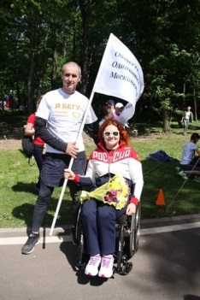  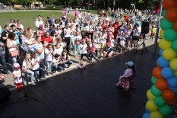 | - Благотворительный забег «Я бегу-ребенку помогу 2018»  27 мая в Одинцовском парке культуры, спорта и отдыха состоялся благотворительный забег «Я бегу-ребенку помогу!», который проводился в третий раз общественной палатой Одинцовского района совместно с НЧОУ «Школа великих открытий» при поддержке Администрации Одинцовского района. Цель забега это сбор средств для адресной помощи детям с ограниченными возможностями здоровья, все собранные средства будут направлены семьям, состоящим  в общественной организации семей с детьми-инвалидами «Мир детям». По подсчетам организаторов участие во всех забегах приняли свыше 1700 человек — это дети и взрослые, немало тех, кто участвует не первый год.  По итогам благотворительного забега удалось собрать свыше 500 тысяч рублей — эти деньги пошли на лечение и приобретение средств реабилитации для 12 детей из общественной организации «Мир детям». |  | https://op.odin.ru/news/?id=64481
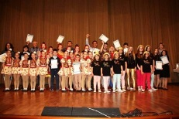  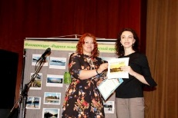  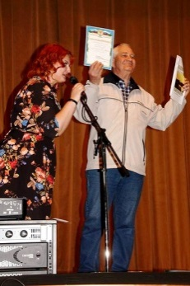 | - Фотоконкурс «Родная земля-Одинцовский край - 2018»  25 Мая в Администрации Одинцовского муниципального района состоялась церемония награждения победителей и призёров фотоконкурса «Родная земля — Одинцовский край — 2018», который проводится уже второй год. Организатором конкурса является Общественная Палата Одинцовского района, Комиссия по экологии, землепользованию  и природопользованию и главный вдохновитель этого мероприятия — председатель Захар Юрьевич Иванов. Цель проведения конкурса — разглядеть неповторимую красоту  и уникальность района глазами жителей, сохранить и развивать его культурное, историческое, природное наследие, пробудить в гражданах чувство гордости и патриотизма  за родную Малую землю. Все присланные конкурсные фотографии отражают позитивное отношение к окружающей среде в живописных ландшафтах и в объектах природной и городской среды Одинцовского района.  Победителями фотоконкурса стали: Кадеева Александра, Россамахин Владислав, Симанцева Дарья, Мария Целиковская, Шаповалова Алёна, Лобанов Сергей, Фочкина Елена, Гусева Надежда. |  | https://op.odin.ru/news/?id=64428
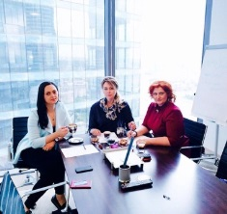 | - Старт нового проекта Центра Развития социально гражданских Инициатив  8 июня состоялся старт нового проекта Центра Развития социально гражданских Инициатив Общественной палаты Одинцовского района. Первое заседание Центра в составе заместителя комиссии по культуре, туризму  и благоустройству Лащевой Ольги Владимировны, председателя комиссии  по экологии, землепользованию  и природопользованию Рязановой Галины Васильевны и консультанта-эксперта Дудиновой Юлии Викторовны, Алексеевой Юлии Владимировны прошло в Москва-Сити  На первом заседании были приняты: Положение и Этический кодекс Центра Развития инициатив и сформирован состав правления. Для эффективной работы Центра создан ютуб канал, внесены предложения  о разработке первых идей: развитие местных инициатив «Здоровая Жизнь»; молодежный — «Поддержи Молодежь»; в экологии проект — «Я и Мусор»; также будет создан банк данных «Лучшие практики». |  | https://op.odin.ru/news/?id=64692
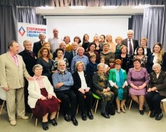  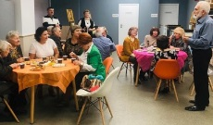  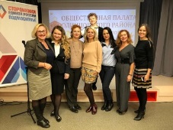  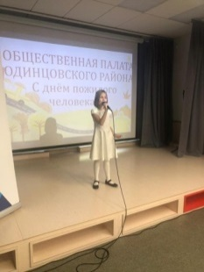 | - Праздник к Международному дню пожилого человека  7 октября в Библиотеке №1 Общественная палата Одинцовского муниципального района провела вечер, посвященный международному дню пожилых людей. В программе мероприятия было открытие выставки картин заслуженного члена Российской академии художеств Попова Анатолия Васильевича. Демонстрация работ, рассказ художника о его творчестве, выступление оперной и концертной певицы, лауреата международных конкурсов, выпускницы Санкт -Петербургской консерватории, автора серии собственных сольных концертных программ Катерины Нефедовой. В программе праздника также были выступления учащихся гимназии №7. Цель мероприятия напомнить нам всем  что старшее поколение нуждается в любви, заботе и внимании  Были подарены видео - поздравление  и открытки, сделанные учениками 1 «В» класса 11 гимназии. Завершился праздник песнями, вкусным чаем, пирогами и беспроигрышной лотереей. |  | https://op.odin.ru/news/?id=66441
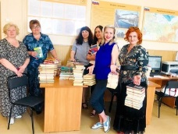 | - Акция «Подари Надежду»  Акция Центра Развития социально гражданских Инициатив Общественной палаты Одинцовского района. В Центр обратилась Татьяна Романова с замечательной инициативой передать собранные книги  в Федеральное казённое учреждение «Исправительная колония №5» УФСИН России по Московской области. Не секрет, что чтение является одной из немногих отдушин  для обитателей мест лишения свободы. Некоторые осужденные только здесь знакомятся с удивительным миром литературы  – на свободе их досуг был посвящен другим интересам и занятиям. В передаче книг участвовала Татьяна Романова которая выступила инициатором этой нужной инициативы, а так же заместитель комиссии по культуре, туризму и благоустройству Лащева Ольга Владимировна, председатель Комиссии по экологии, землепользованию  и природопользованию Рязанова Галина Васильевна и Патрина Алена, заместитель председателя Комиссии по информационной поддержке населения и освещению деятельности Общественной палаты.  Со стороны Федерального казённого учреждения «Исправительной колонии №5» УФСИН России по Московской области присутствовали заместитель начальника, подполковник Кудряшова Елена Григорьевна  и начальник отдела по воспитательной работе  с осужденными майор Ефименкова Ксения Алексеевна.  Итогами акции стала передача более 100 книг, среди переданных книг присутствовали книги широкого спектра жанров, от классики  и романов до учебных пособий и инструкций по рукоделию. |  | https://op.odin.ru/news/?id=65560
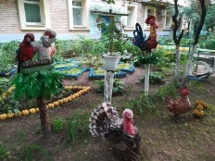  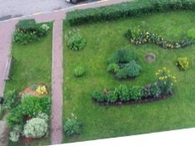  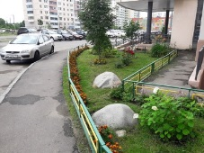  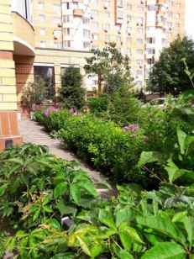 | - Организация муниципального этапа конкурса «Мой двор — моя гордость!»  в Одинцовском муниципальном районе  В течение месяца представители рабочей группы Общественной палаты Одинцовского муниципального районапроводили осмотр дворов и встречались с заявителями. Всего  по Одинцовскому району на конкурс было подано 12 заявок в 6 номинаций. В связи с тем, что члены рабочей группы решили оценивать не только достигнутые результаты, а так же планы жителей на предстоящие работы  по благоустройству своих дворов, инициативу и желание жителей сделать свой двор более комфортным, было решено присуждать два призовых места в каждой номинации. Посовещавшись, члены рабочей группы решили отметить каждый двор, не оставив ни одну заявку на конкурс без внимания. Все работы были отмечены грамотами от Общественной палаты Одинцовского муниципального района.  По итогам конкурса лучшие работы отправлены на рассмотрение в Комиссию  по ЖКХ и контролю за управляющими компаниями Общественной палаты Московской области для участия  в региональном этапе конкурса. |  | https://op.odin.ru/news/?id=66046
Раздел №2
Информация о мероприятиях по общественному контролю.
Подробно описать ключевые мероприятия по общественному контролю (образец)
2.1 Работа в рамках приоритетных направлений в Московской области
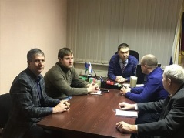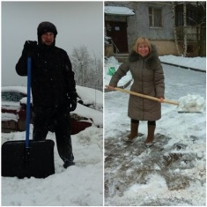 | - Общественный контроль работ  по уборке снега  Представители Комиссии по ЖКХ, строительству и дорожному хозяйству продолжают осуществлять общественный контроль над работами по уборке снега  на территории Одинцовского района. С начала снегопадов в Подмосковье, комиссия осуществляет мониторинг ситуации, представители комиссии собирают информацию о качестве уборки снега во всех населенных пунктах района. Представители комиссии связываются с руководством управляющих организаций, коммунальных служб, указывают на проблемные территории  и на некачественную работу персонала организации. |  | https://op.odin.ru/news/?id=62677
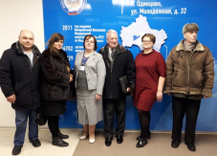 | - Общественный контроль  по начислению налогов  В связи с многочисленными обращениями граждан, жалобами жителей городских и сельских поселений Одинцовского муниципального района льготных категорий и в связи с огромными очередями в налоговой инспекции по уточнениям и исправлениям сумм оплаты налогов по транспорту, земельным участкам и иному недвижимому имуществу, начисленных в этом году за 2014-2016 годы, с учётом перерасчёта и подлежащих оплате до «01» декабря 2017 года, Общественная палата Одинцовского муниципального района Московской области провела общественный контроль и направила ряд писем в адрес: Главы Одинцовского муниципального района Московской области и МИФНС № 22 по Московской области.  Также была проведена рабочая встреча Общественная палата Одинцовского муниципального района Московской области и руководство МИФНС России №22 по Московской области в ходе которой пришли к частичному соглашению:  — необходимо осуществить сотрудничество общественников и Инспекции в практике проведения регулярных рабочих встреч  по вопросам налогообложения, поступающих от налогоплательщиков в адрес Общественной палаты и общественных организаций.  — по взаимной договорённости произвести выездные встречи-семинары по вопросам налогообложения с различными группами населения, организованным в ту или иную общественную организацию, с целью разъяснения действующего законодательства начисления и взимания налогов, действующих льгот, сроках и способах оплаты налогов, разрешения индивидуальных вопросов налогоплательщиков.  — Сторонам проработать и определить предложения по сближению мнений Сторон  в целях исключения жалоб и недовольства налогоплательщиков по вопросам, озвученным на встрече. Рабочее совещание прошло в дружественной обстановке. |  | https://op.odin.ru/news/?id=62998  http://opmo.mosreg.ru/activities/vstrecha_s_rukovodstvom_mifns_rossii_22_po_moskovskoy_oblasti/
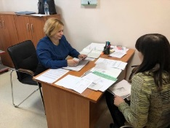  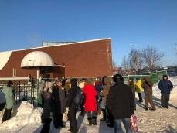 | - Общественный контроль по подаче документов на поступление в Одинцовскую лингвистическую гимназию  В Одинцовской лингвистической гимназии возникла ситуация с так называемой фиктивной регистрацией детей, чтобы они получили возможность попасть в это образовательное учреждение. Общественная палата взяла  под личный контроль ситуацию с подачей документов в ОЛГ и отправила туда рабочую группу в первый день приема заявлений.  Общественниками были выявлено большое количество временных регистраций, которые были оформлены 25 января 2018 года, а также ряд квартир, где имеются прописки у детей одного возраста, но с разными фамилиями. |  | https://op.odin.ru/news/?id=62723
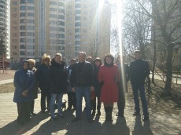  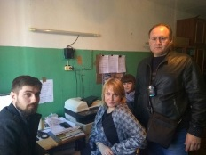  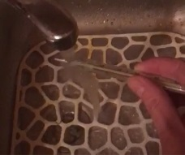 | - Общественный контроль в Немчиновке  12 апреля консультант-эксперт Общественной палаты Одинцовского района Анатолий Коровинв в сопровождении активиста Олеси Тышкевич и жителей дома 108, который находится в поселке Немчиновка на Советском проспекте, совместно с телеканалом РЕН ТВ провели общественный контроль управляющей компании ООО "ГУЖФ". По итогам проведения контроля было выявлено, что дом находится в аварийном состоянии  и управляющая компания не выполняет свои обязательства.  Представитель управляющей компании Хайруллин А.А. взял обязательства  по устранению недостатков. Протоколом  и подписан участниками встречи. Общественная палата также взяла исполнение обязательств под свой контроль. |  | https://op.odin.ru/news/?id=63796
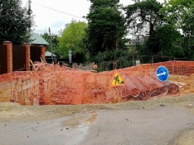 | - Общественный контроль  в Новоивановском  С осени прошлого года на Можайском шоссе напротив 38го дома (Новоивановское, поворот на «Ашан») ведутся строительные работы. Проезд закрыт для личного и общественного транспорта, не говоря про специальную технику, скорую и тд. Жители неоднократно обращались в администрацию сельского поселения Новоивановское, но ремонтные работы продолжались. В ситуацию вмешались члены Общественной палаты Одинцовского района Лариса Деревянко и Оксана Артюхина, а также профильная комиссия.  После обращения общественников в течение недели ремонт был завершен, а также убрано ограждение и строительная техника. |  | https://op.odin.ru/news/?id=65437
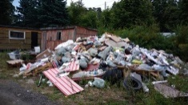 | - Общественный контроль  в Барвихинском сельском поселении  В ходе инспекции были выявлены скопления строительного и бытового мусора. 25 августа консультант-эксперт Общественной палаты Одинцовского района Денис Акимов обратился с данной проблемной на портал "Добродел", после чего 29 августа проблема была решена. |  | https://op.odin.ru/news/?id=66492
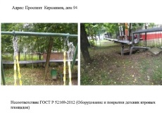  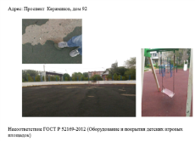 | - Общественный контроль в Голицыно  Общественной палатой Одинцовского муниципального района был проведен Общественный контроль за реализацией программы благоустройства дворовых территорий (детские площадки) в городе Голицыно согласно ГОСТ Р 52169-2012 (Оборудование и покрытие детских игровых площадок)  Итогом контроля стал отчет. |  | https://op.odin.ru/news/?id=66479&print=1  https://op.odin.ru/news/?id=66479
Раздел №3
Успешные практики взаимодействия с органами исполнительной власти государственного и муниципального уровней управления, а также с Общественной палатой Московской области.
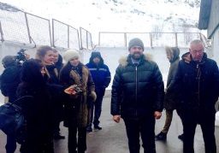 |  | - Инспекция Часцовского полигона  На полигоне близ деревни Часцы прошла Инспекция по инициативе администрации совместно с Общественной палатой Одинцовского района. На встрече присутствовали жители, журналисты и глава сельского поселения Часцы Новиков Петр Михайлович. Участники инспекции убедились, что на полигоне все спокойно,  на объекте будет установлена веб-камера, которая позволяет, в том числе жителям, отслеживать на постоянной основе отсутствие ввоза отходов. | https://op.odin.ru/news/?id=63473
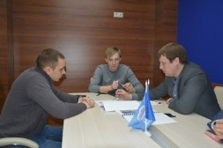  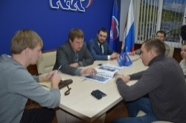 |  | - Спортплощадка под общественным контролем  Состоялась встреча жителей ЖК «Гусарская баллада» с Леоновым Олегом, помощником депутата Московской областной думы Голубкова Дмитрия Аркадьевича, представителем Администрации г. п. Одинцово Павловым Андреем и членом Общественной палаты Одинцовского муниципального района Андреевым Антоном. Тема встречи — строительство многофункциональной спортивной площадки на территории жилого комплекса. Итогами встречи стало решение представителей от жилого комплекса готовность взять кураторство над спортивным объектом, следить за его правильной эксплуатацией, пресекать акты вандализма, организовать взрослые и юношеские команды, организовать тренировки команд для участия в товарищеских играх с соседними микрорайонами Одинцово и с командами населенных пунктов Одинцовского района и был намечен план реализации проекта. | https://op.odin.ru/news/?id=63317
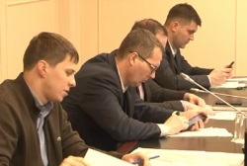  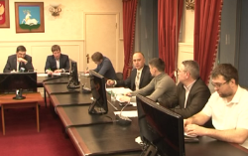 |  | - Круглый стол «О транспортной  и пешеходной доступности жителей 9 микрорайона г.п. Одинцово и организации зоны отдыха ЖК «Одинцовский парк»  Прошел круглый стол «О транспортной  и пешеходной доступности жителей 9 микрорайона г.п. Одинцово и организации зоны отдыха ЖК «Одинцовский парк».  В заседании приняли участие представители Общественной палаты Ерш С.М., Андреев А.А., Ракитин А.В., Патрина Е.В., Подъяпольская М.В., представители районной Администрации и Администрации г.п. Одинцово, представители ЗАО «Матвеевское» и компании — застройщика ОАО «Гратис»,  а так же представители инициативной группы жителей ЖК «Одинцовский парк».  ходе обсуждения участники заседания круглого стола выяснили, что на земельном участке, согласно ПЗЗ и новому, утвержденному генеральному плану обозначена зона отдыха и парк. Представитель Администрации Одинцовского муниципального района не смог ответить  на вопрос участников заседания, каким образом парк и зона рекреации оказались  в генеральном плане и ПЗЗ, при условии,  что земельные участки находятся  в собственности ЗАО «Матвеевское» уже несколько десятков лет. Участники заседания пришли к общему выводу, для того чтобы решить вопросы жителей ЖК «Одинцовский парк» в первую очередь необходимо решить вопрос с собственностью земельного участка, для чего необходимо изучить вопрос изъятия или выкупа участка в соответствии  с законодательством РФ.  Все стороны подтвердили готовность  к дальнейшему диалогу по вопросам, озвученным на заседании круглого стола. Представители Общественной палаты Одинцовского муниципального района взяли ситуацию на контроль. | https://op.odin.ru/news/?id=63127
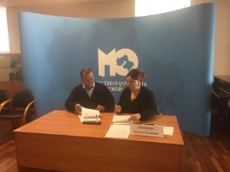  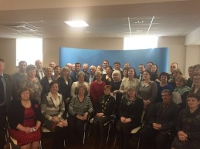 |  | - Соглашение о сотрудничестве  В Одинцовском кампусе МГИМО председатель Общественной палаты Одинцовского района Захар Иванов  и заместитель председателя Общественной палаты Московской области Татьяна Дмитриева подписали соглашение  «О взаимодействии по осуществлению наблюдения на выборах Президента Российской федерации». На церемонии присутствовали председатель избирательной комиссии Московской области и члены областного Правительства.  Принято решение о координации действий  на предстоящих президентских выборах  для обеспечения избирательных прав граждан.  Теперь общественники могут не только осуществлять общественный контроль  на выборах, но и выступать наблюдателями. | https://op.odin.ru/news/?id=62634
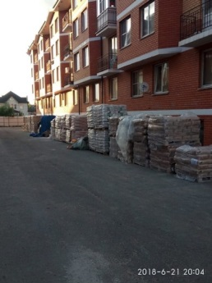  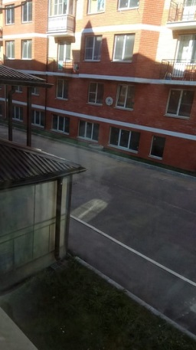 |  | - Совместная проверка в Немчиновке  9 августа представители Комиссии по ЖКХ, строительству и дорожному хозяйству Общественной палаты Одинцовского муниципального района совместно  с представителями Комиссии по открытости власти и общественному контролю Общественной палаты Московской области  и представителями Главного управления государственного административно-технического надзора Московской области провели проверку деятельности Управляющей компании «Рублевский» с целью предотвращения складирования строительных материалов на придомовой территории  и подвалах многоквартирных жилых домов, расположенных по адресу: Московская область, Одинцовский район, п. Немчиновка, ул. Рублевский проезд 20-29.  После работы объединенной комиссии придомовая территория МКД, была освобождена от складированных строительных материалов. Жители дома высказали благодарность общественникам. | https://op.odin.ru/news/?id=65559
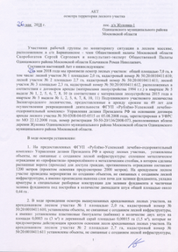  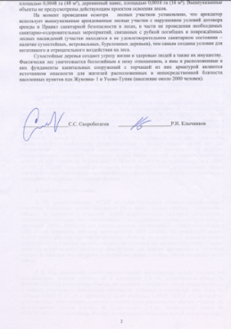 |  | - Совместная работа с Общественной палатой Московской области  В январе 2018 года Комиссией по экологии Общественной палаты Одинцовского района  и по инициативе Общественного совета сельского поселения Барвихинское был проведен круглый стол по ситуации в лесном массиве, расположенном между поселками Дачного хозяйства «Жуковка 1» и «Усово-Тупик», расположенном по адресу: Московская область, Одинцовский района, с/п Барвихинское, «Экспериментальный Московорецкий» лесопарк, Подушкинское лесничество, квартал №5. Поводом проведения встречи за круглым столом были обращения местных жителей, связанных  с нарушением хода строительства на данной территории.  Итогом круглого стола стало проведение мониторинга территории, по результатам которого был составлен акт. | https://op.odin.ru/news/?id=64580
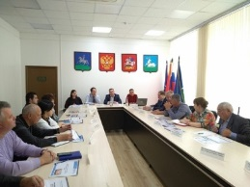  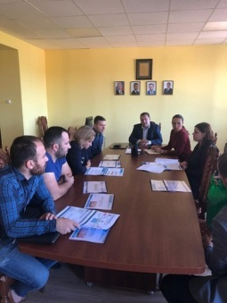 |  | - Встреча с предпринимателями Кубинки и Голицыно  13 сентября председатель и члены комиссии  по предпринимательству Общественной палаты Одинцовского муниципального района, а также представители Администрации Одинцовского района провели две рабочие встречи  с предпринимателями поселений Кубинка  и Голицыно.  В ходе встречи обсудили проблемы,  с которыми сталкиваются предприниматели района, рассказали о возможности применения механизмов финансового планирования предприятий, а также о мерах поддержки малого и среднего бизнеса  на территории | https://op.odin.ru/news/?id=66159
Раздел № 4А
А) Проблемы на территории муниципального образования, вызывающие недовольство жителей.
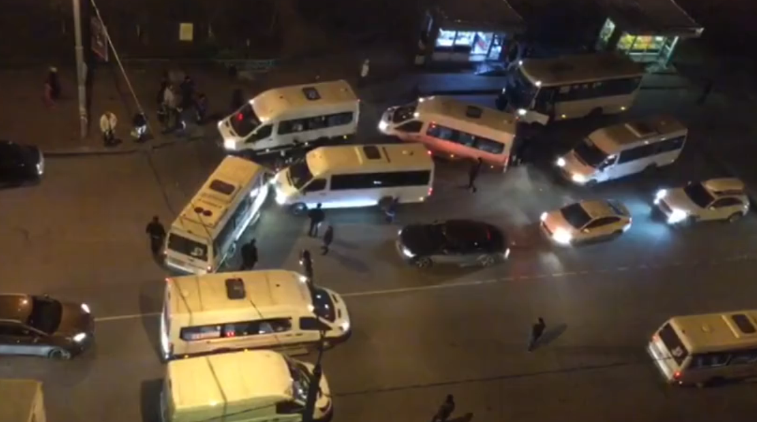 |  | - Проблема общественного транспорта  С 1 января 2018 года на «Добродел» поступило 406 обращений по категории «общественный транспорт»: 131 по работе на маршрутах автобусов, 76 — РЖД, 106 — по остановочным павильонам, остальные — по разным темам (машины во дворах, новые маршруты, водители, подвижной состав и т. д.) |  | https://odintsovo.info/news/?id=66641  https://vk.com/odi_city?z=video-31217732_456240954%2Fvideos-31217732%2Fpl_-31217732_-2  https://vk.com/odi_city?z=video-31217732_456240896%2Fpl_-31217732_-2
Раздел № 4Б
Б) Выявленные общественной палатой недостатки в реализации губернаторских программ в сферах экономики, здравоохранения и экологии. Предложения по их устранению.
Раздел №4 В
В) Основные трудности в деятельности Общественной палаты.
(Имеются ли помещения и сайт палаты, уровень коммуникации с главой и Советом депутатов, выполняет ли администрация возложенные на неё обязанности по организационному, информационному, правовому и материально-техническому обеспечению деятельности палаты, насколько охотно идут на взаимодействие с ОП общественные и иные некоммерческие организации и др.)
Фото, если имеется |  | Описание существующих трудностей в работе палаты

Примечание: таблица заполняется при наличии указанной в ней информации.

